RELATÓRIOS DE ATIVIDADES
ÓRGÃO EXECUTOR:  Associação dos Legionários de Cristo | COMPLEXIDADE DA PROTEÇÃO SOCIAL: Básica
 | MÊS DE REFERÊNCIA: JULHO
Descrição do Serviço/ Benefício | Público Alvo | Nº de Atendidos
Programa Ação Jovem | Adolescentes / Jovens | Programada | 29
 |  | Executada | 29

QUANTITATIVO DE AÇÕES |  |  | TOTAL
 |  | Atendimento Individual | -
 |  | Pessoa/Família Acompanhada | -
 |  | Grupos Socioeducativos | -
 |  | Visita Domiciliar | -
 |  | Elaboração de Planejamento de Atendimento/Acompanhamento (PIA) | -
 |  | Campanha Socioeducativa | -
 |  | Recepção/acolhida/ orientações/informações (pessoalmente, via telefone, mídias sociais) | 02
 |  | Discussão e articulação de casos | -
 |  | Busca Ativa | -
Encaminhamentos | Realização de Cadastro Único |  | -
 | Atualização de Cadastro Único |  | -
 | Benefício de Prestação Continuada-BPC |  | -
 | CRAS |  | -
 | SCFV – Crianças e Adolescentes |  | -
 | Centro de Convivência do Idoso - CCI |  | -
 | CREAS |  | -
 | Rede (CAPS, Saúde, Educação, Conselho Tutelar, entre outros) |  | -
Reuniões | Rede Socioassistencial Direta – Secretaria de Desenvolvimento Social |  | -
 | Rede Socioassistencial Indireta |  | -
 | Rede Intersetorial (Caps, Saúde, Educação, Conselho Tutelar, entre outros) |  | -
 | Equipe Específica do Serviço |  | -
Todas as atividades do mês de Julho foram elaboradas e selecionadas pela Equipe Técnica, levando em consideração conforme eram realizadas presencialmente. As atividades foram executadas em uma plataforma online, seguindo o dia e horário do curso presencial.
Devido ao agravamento da pandemia do novo coranavírus, foram adotadas medidas restritivas, como cancelamento de eventos e palestras que possam causar aglomeração.
Ficamos à disposição dos jovens para qualquer dúvida sobre as atividades ou sobre nossos serviços.
DESCRIÇÃO DAS AÇÕES EXECUTADAS
AÇÃO: Busca Ativa
Execução: Julho | Local: Programa Ação Jovem
Público Alvo/Participantes: Adolescentes / Jovens
Número de Convocados: - | Número de Presentes: -
Materiais Utilizados: Computador
Descrição: Todos os meses são feita busca ativa dos adolescentes e jovens, para saber se não há mais alguém para receber o benefício.
Resultados Alcançados: Não há adolescentes / jovens novos a serem inseridos.
Pontos Facilitadores: Profissionais capacitados
Pontos Dificultadores: Não houve
Registro Fotográfico: Não houve

DESCRIÇÃO DAS AÇÕES EXECUTADAS
AÇÃO: Socioeducativo- O que é ser Ético, diferença entre Ética e Moral.
Data: 08/07/2021 | Local: Plataforma Online
Público Alvo/Participantes: Adolescentes / Jovens
Número de Convocados: 29 | Número de Presentes: 02
Materiais Utilizados: Celular / computador
Responsáveis pela ação: Assistente Social
Descrição: Ser Ético e cumprir o estabelecido, seja em um acordo em dupla tácito e verbal, contratual, ou coletivo quando se trata de uma sociedade democrática de direito que ao longo dos anos se faz representar para elaborar, executar e fiscalizar as Leis, as quais estamos sujeitos involuntariamente ao nascer".
"A Moral é o que nos faz acreditar individualmente sobre o que deve ser certo ou errado pelo peso de nossa Cultura, a Ética determina o certo e o errado na conduta em sociedade através das Leis. Em síntese a Ética é a cerne do mundo civilizado, Cumprir as Leis, Normas, Contratos e Combinados nos faz sermos Éticos".
Sugerido as leituras indicadas para os conceitos mais básicos do que é Ética, e depois abrir para a fala de todos em seus entendimentos. O primeiro contexto proposto sobre Ética diz respeito aos valores, existe alguém que se possa dizer não ter ética, de sua opinião. Ética e Moral: Sinônimos ou não?
Indicação de vídeo do Professor Mario Sergio Cortella (Ética).
Resultados Alcançados: Entender a importância do comportamento Ético para si e para o bem de todos na vida em Civilidade.
Pontos Facilitadores: Conteúdo de fácil entendimento.
Pontos Dificultadores: Falta de adolescente na plataforma.
Registro Fotográfico:

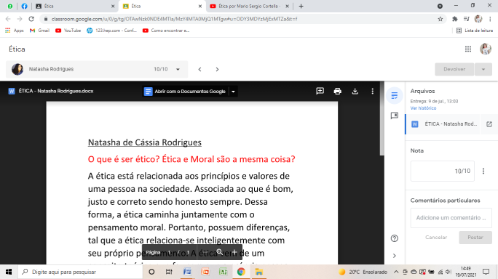
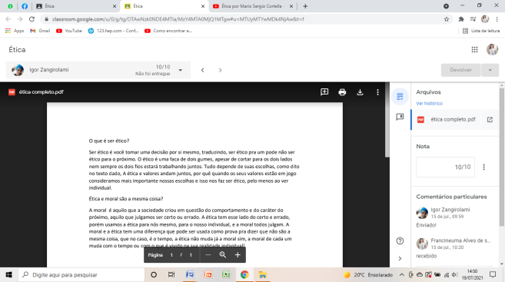

DESCRIÇÃO DAS AÇÕES EXECUTADAS
AÇÃO: COVID-19 Coronavírus- Série saúde Brasil
Data: 22/02/2021 | Local: Plataforma Online
Público Alvo/Participantes: Adolescentes / Jovens
Número de Convocados: 29 | Número de Presentes: 02
Materiais Utilizados: Celular / computador
Responsáveis pela ação: Assistente Social
Descrição: O ano de 2020 não será esquecido na história da humanidade. Tudo por causa do surgimento de um vírus que tem vitimado pessoas em todo o mundo, paralisado a sociedade, a economia e, em pouco tempo, se tornou um sério problema de saúde pública.
O vídeo em forma de documentário com depoimentos de infectologistas e pediatras sobre a proliferação da COVID-19, explica o que é o vírus, e a existência de alguns vírus do coranavírus. OMS (Organização Mundial da Saúde) declarou o COVID-19 como uma pandemia, isso significa que se espalhou por diversos continentes com transmissão sustentada entre as pessoas. Por ser uma epidemia, novos números da doença mudam a cada dia. Sabemos que até então alguns países sofrem mais com o coranavírus, infelizmente o Brasil também foi atingindo.
A transmissão do COVI-19 é rápida e ocorre pelo contato com o vírus, que é transportado por gotículas expelidas pela fala, tosse ou espirros de pessoas doentes. A infecção se dá quando estas gotículas entram em contato com a mucosa dos olhos, nariz e boca.
Orientações importantes como manter o isolamento social, para que o vírus não seja transmitido á outras pessoas. Higienização pessoal; lavagem das mãos, manter ambientes limpos e arejados, manter roupas limpas e não compartilhar objetos pessoais, evitar aglomerações, cobrir boca e nariz ao tossir ou espirrar. O objetivo do vídeo foi fazer com que os jovens se conscientize sobre a importância dos cuidados para evitar a disseminação da COVI-19. Importante não entrar em pânico.
Resultados alcançados: Oportunizar conhecimento das principais características do COVID 19, como é feito o diagnóstico, tratamentos e as principais forma de prevenção.
Pontos Facilitadores: Conteúdo de fácil entendimento.
Pontos Dificultadores: Ausência de jovens na plataforma.
Registro Fotográfico:
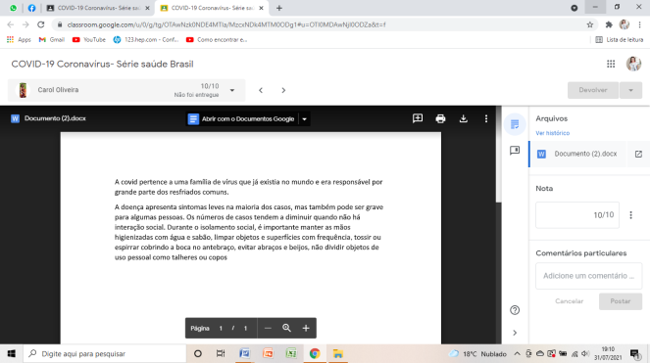

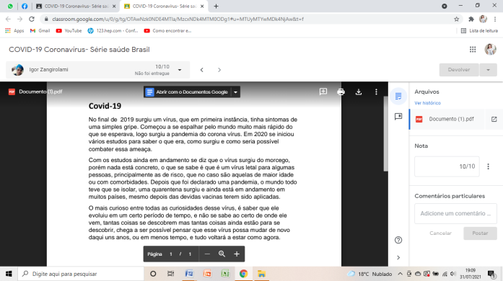

Responsável Técnico:

-------------------------------------------
Francineuma Alves de Sousa
Assistente Social
CRESS 63167

-------------------------------------------
José Francisco Blanco Bertolo
Presidente

